نقاشی فیگور و فضا ( جلسه نهم )

در جلسات پیش با رنگهای مختلف کار کردین در این جلسه شما میتوانید از تمام رنگها جز رنگ مشکی در پالتتان استفاده کنید و توجه داشته باشد که کارتان را سعی کنید در یک جلسه به اتمام برسانید و از پرداختن به جزیات بپرهیزید کلی کار کنید و کلی ببینید مانند جلسات پیش عکس بگیرید و به منبع نور هم بر روی مدلتان و فضا توجه داشته باشد نکته بعد این است که حتما لباس فیگورتان و یا پارچه ایی سفید در کارتان باشد که بتوانید کنتراست تیره و روشن را در کارتان اجرا کنید و از سوی دیگر کارتان جذابتر خواهد شد برای کشیدن پارچه سعی کنید ان را کلی ببینید و چین و شکن پارچه گیجتان نکند.
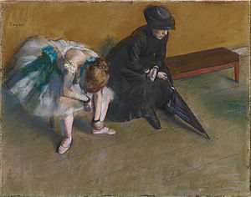

در تصویر بالا کاری را میبینیم از ادگار دگا دو فیگور نشسته بر روی یک نیمکت یکی از انها لباس سفید بر تن دارد به رنگهایی که بر سفیدی هست توجه کنید رنگ سفید انعکاس رنگهای دیگر است و برای نقاشان همواره کشیدن سفیدی همواره بسیار مهم بوده است در تصویر زیر دیتیل قسمت سفید را میبینیم.

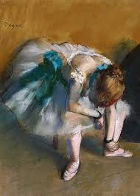

رنگهای مختلف از ابی و بنفش و اکر و صورتی را در سفیدی لباس میبینید.
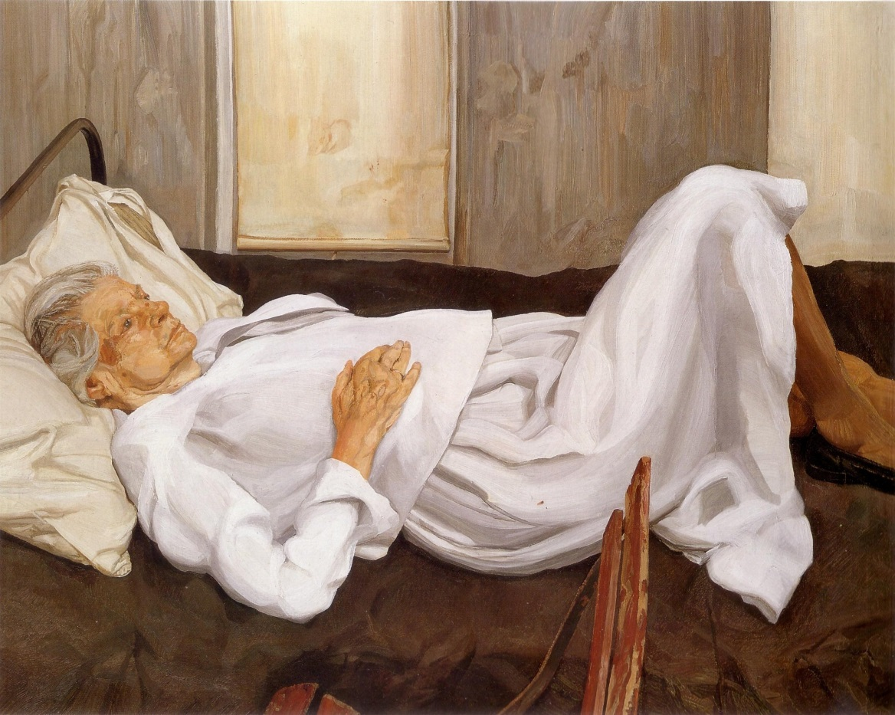

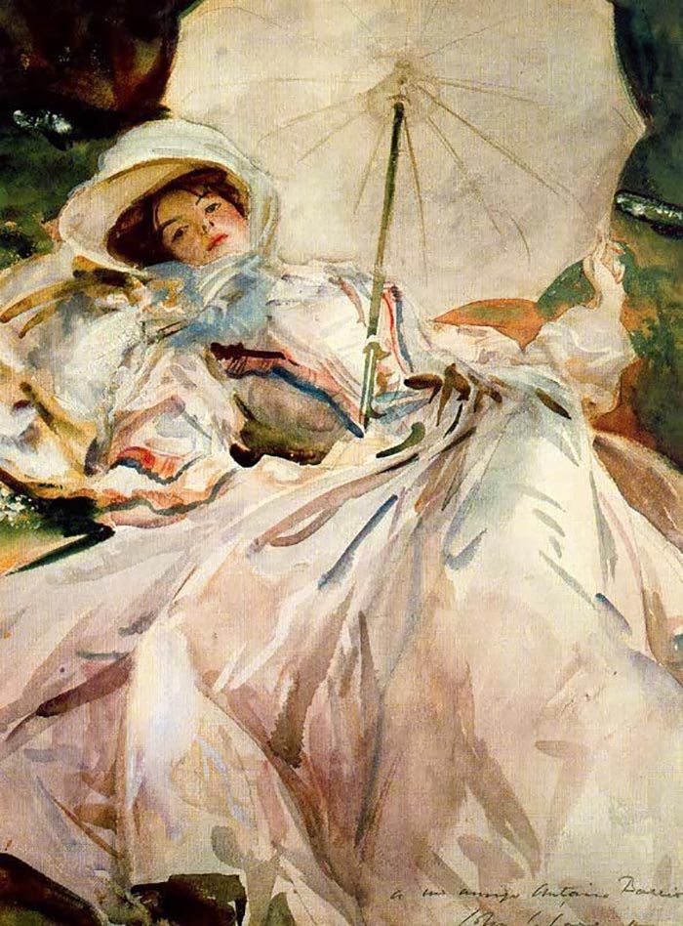
کار بالا فیگوری خوابیده از لوسین فروید است که لباسی سفید برتن دارد به سفید نکاه کنید و رنگهای ان را ببینید به چینهای لباس دقت کنید فروید با اینکه نقاش معاصر بود اما برای کشیدن فیگورهایش انها را به صورت مدل قرار میداد و زنده میکشید و به همین دلیل اغلب مدلهایش افراد خانوادهاش میباشند و این خود اهمیت نقاشی از مدل زنده را میرساند که حتی نقاشان بزرگ نیز ان را کار میکنند.

در تصویر بالا زنی را میبینید با لباس سفید و چتر سفید از سارجنت و به خوبی رنگهای مختلف را میبینید که با تاشهای رنگی روان و راحت کار شده است امیدوارم از این مدل کارها بتوانید به خوبی استفاده کنید و کار کنید در صورت هر گونه ایراد زمان کلاس حضوری رفع اشکال خواهید شد.

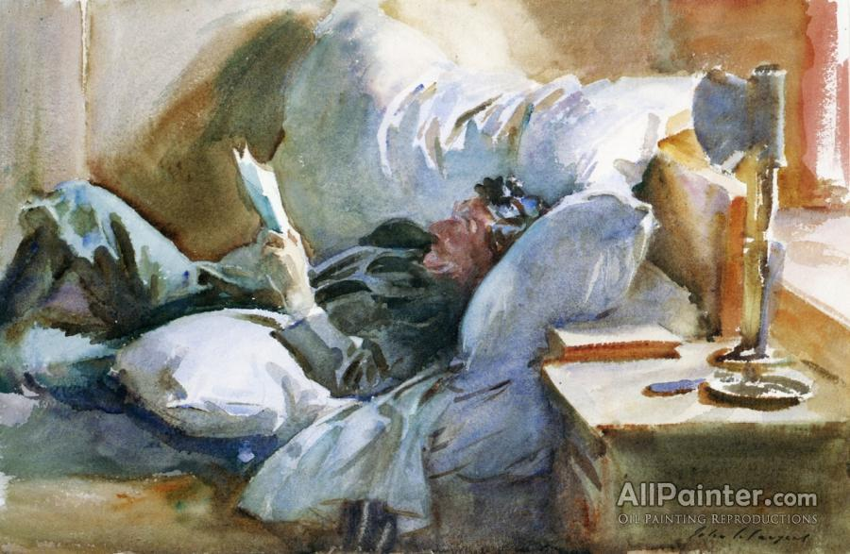
در تصویر بالا نیز از سارجنت کاری را میبینید که بالشت و ملافه سفید است در کشیدن سفیدی نیز شما ابتدا قسمت سایه را مشخص کنید که افلب با رنگ بنفش یا ابی خاکستری شده نشان داده میشود سپس نیم سایهها را با توجه به رنگی که در ان میبینید که بازتاب رنگ اطراف میباشد با سفید بیشتر بگذارید سپس نور را با سفید خیلی زیاد و خیلی کم از رنگهای دیگر نشان دهید.

